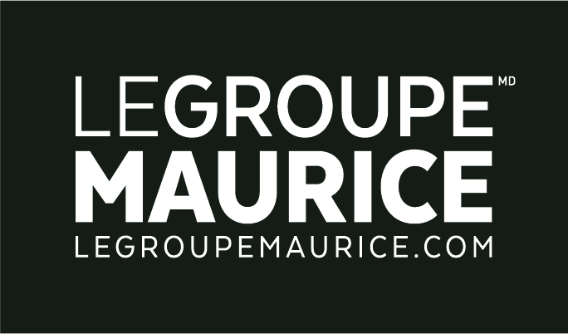
Communiqué de presse
Pour diffusion immédiate

Le Groupe Maurice lauréat du Prix du Choix du Consommateur à Québec !

MONTRÉAL, le 9 juillet 2018 - Le 12 juin dernier, à l’occasion de la 31e édition des Prix du Choix du Consommateur, Le Groupe Maurice été reconnu comme lauréat dans la catégorie Résidences privées pour aînés dans la ville de Québec. André Lebel, directeur général de la résidence ÉKLA, était sur place pour représenter l’entreprise à la cérémonie de remise des prix.

Cette reconnaissance représente un baromètre des préférences et des opinions des consommateurs, basée sur les critères de qualité globale et de valeur des produits et services fournis par l’entreprise.

« Nous sommes honorés que les consommateurs et les entreprises de notre communauté aient choisi de reconnaître Le Groupe Maurice pour son excellence en affaire. Au-delà de la distinction reçue, qui nous positionne comme chef de file dans notre secteur, la confiance accordée par la clientèle nous touche profondément. Après tout, ce sont nos clients qui nous inspirent et c’est aussi pour eux que nous travaillons à nous dépasser au quotidien ! », exprime Marie-Michèle Del Balso, première Vice-présidente au Groupe Maurice.

À propos du Choix du Consommateur
Depuis 1987, la mission du Choix du Consommateur est de reconnaitre et promouvoir les entreprises locales afin d’aider les consommateurs à faire de meilleurs choix. Il est reconnu comme symbole de l’excellence commerciale dans toutes les grandes villes du Canada.

